合同编号.:0165-2020-Q
组织认证证书信息确认书

为保证认证证书准确反映组织实际情况及管理体系特点，请将组织准确名称、地址、体系覆盖范围等有关信息正式表述如下，以便打印认证证书时作为依据。

组织名称 (中文)：北京鸿易科技有限公司

(英文)：Beijing Hungeasy Technology Co. , Ltd.

组织注册地址(中文)：北京市朝阳区安慧里二区12号楼院2幢4层421房间 邮编: 100101

(英文)：Room 421, floor 4, building 2, building 12, Anhuili second district, Chaoyang District, Beijing

□组织经营地址(中文)：北京市朝阳区安慧里二区12号楼院2幢4层421房间 邮编:100101

(英文)：Room 421, floor 4, building 2, building 12, Anhuili second district, Chaoyang District, Beijing

组织机构代码证号（社会信用号）：91110108MA00FT6577 传真： 电话.：13810015532

法人代表：张宏涛 管代/联系人(职务)：冯 组织人数： 6

认证标准：GB/T 19001-2016idtISO 9001:2015认证类型：二阶段

范围：仪器仪表的销售

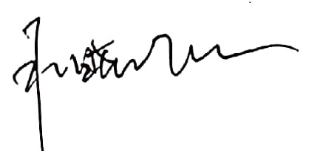
英文：Sales of instruments and meters

受审核方代表(签字盖章)： 组长确认：

日期： 日期：2020年5月4日

